ВЫДАЧА СПРАВОК ОБ ОБУЧЕНИИ:
1) в военкомат справки выдает А1/1 Военно-мобилизационная часть (возле лекционок на 2 этаже)
2) смотрите статус в таблице (рисунок 3)
ждите статуса выполнен
ждите статуса выполнен
займите очередь и получите справку
Выполнен
На подписи
На рассмотрении
СТАТУС

КАК ЗАКАЗАТЬ СПРАВКУ ОБ ОБУЧЕНИИ
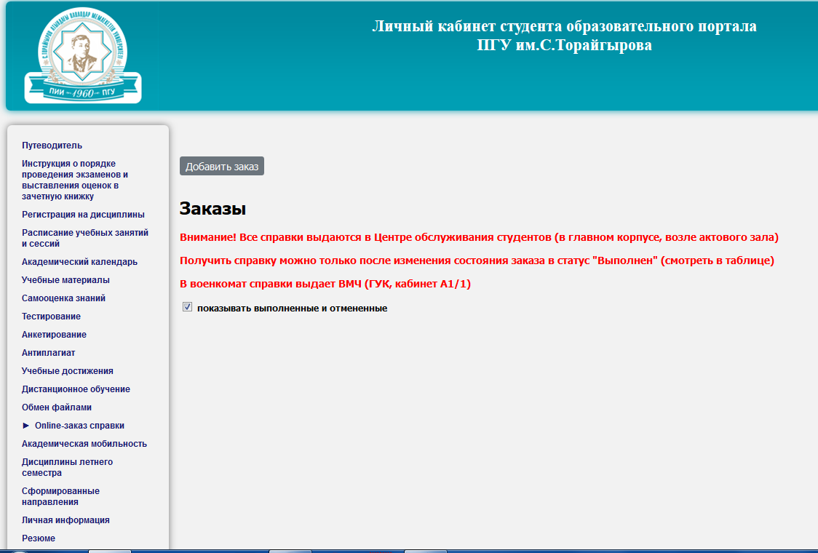
2
1
Рисунок 1 – Онлайн заказ справки

примечание: если вы зашли через телефон и после нажатия кнопки «Добавить заказ», ничего не появилось на экране, прокрутите вниз
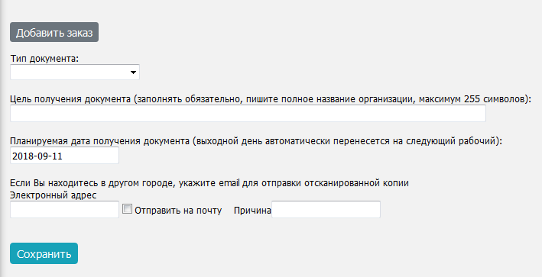
Рисунок 2 – Добавление заказа

ГЦВП
(страховой отдел)
ГЦВП
Справка об обучении
Тип документа

Приложение 31
к Правилам исчисления (определения), размеров социальных выплат, назначения, перерасчета, приостановления, возобновления, прекращения и осуществления социальных выплат из Государственного фонда
социального страхования и их осуществления

Приложение 6
к Правилам предоставления государственной
базовой пенсионной выплаты за счет бюджетных
средств, а также назначения и осуществления
пенсионных выплат по возрасту, государственных
социальных пособий по инвалидности, по случаю
потери кормильца, государственных специальных пособий
Обязательно укажите полное название организации, куда будете предъявлять справку

например: АО «Народный банк Казахстана»

если не будет указано полное название организации, вам откажут

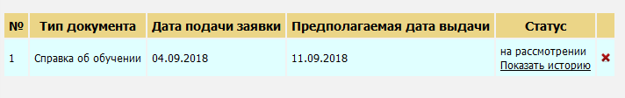
Рисунок 3 – Просмотр статуса заказа

